花蓮縣花蓮市明廉國民小學111學年度第1學期課內社團成果報告
社團名稱： 剪貼社
年級： 四年級
成果照片：
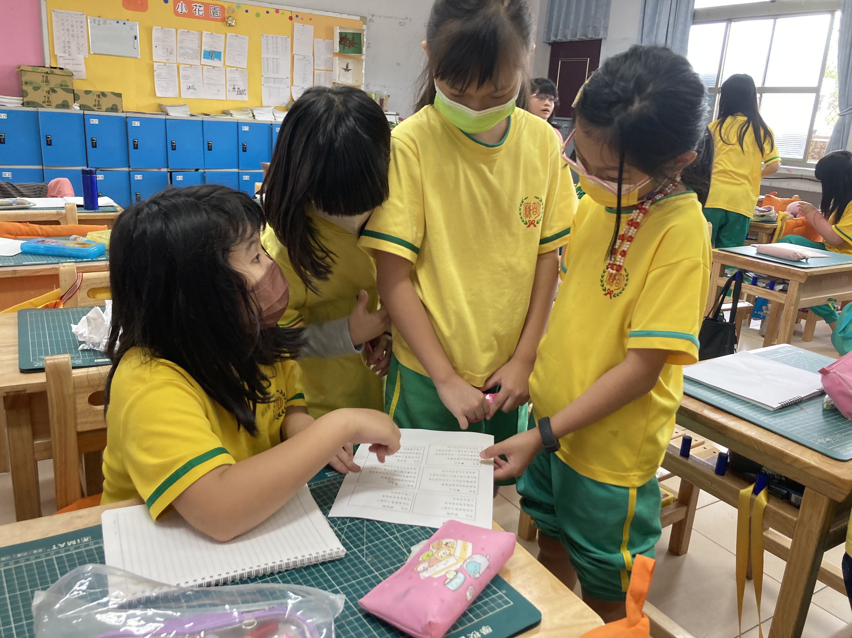 | 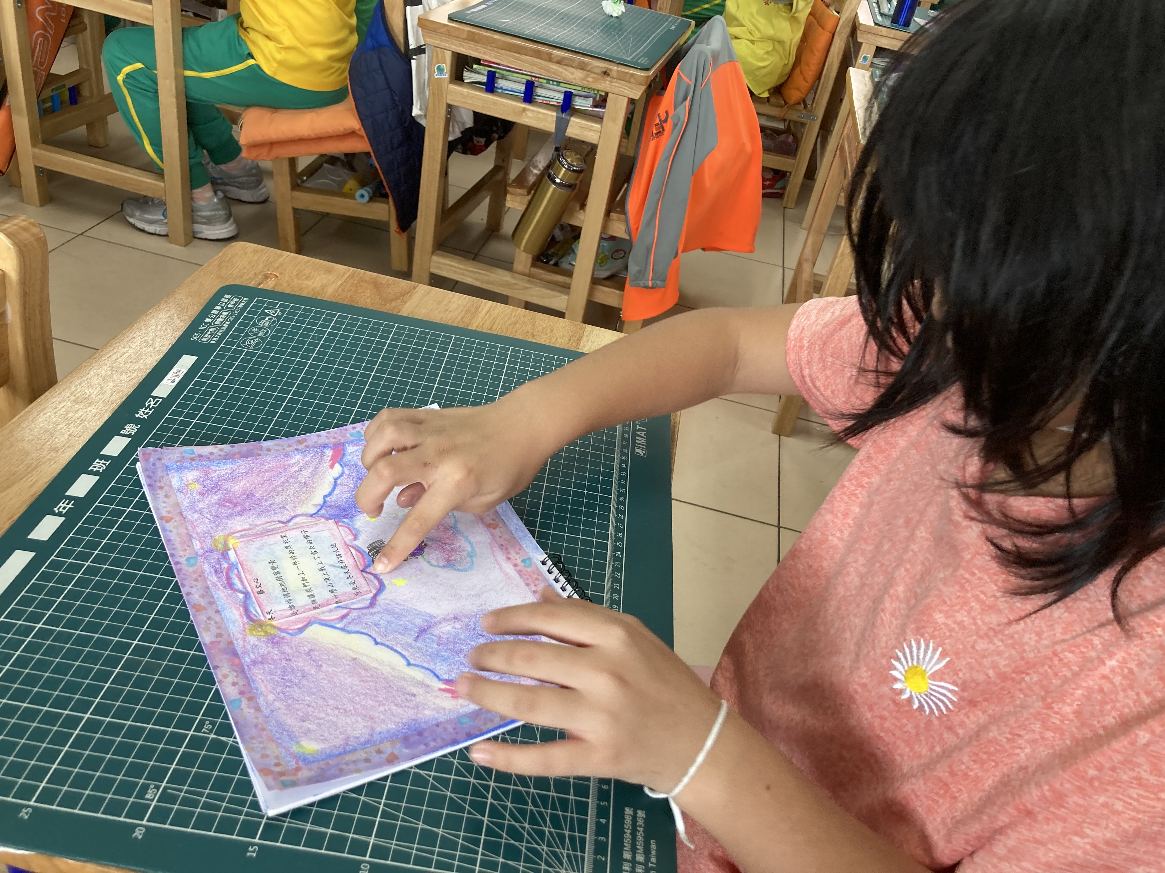
圖片說明： 剪貼資料蒐集 | 圖片說明： 版面設計找出標題
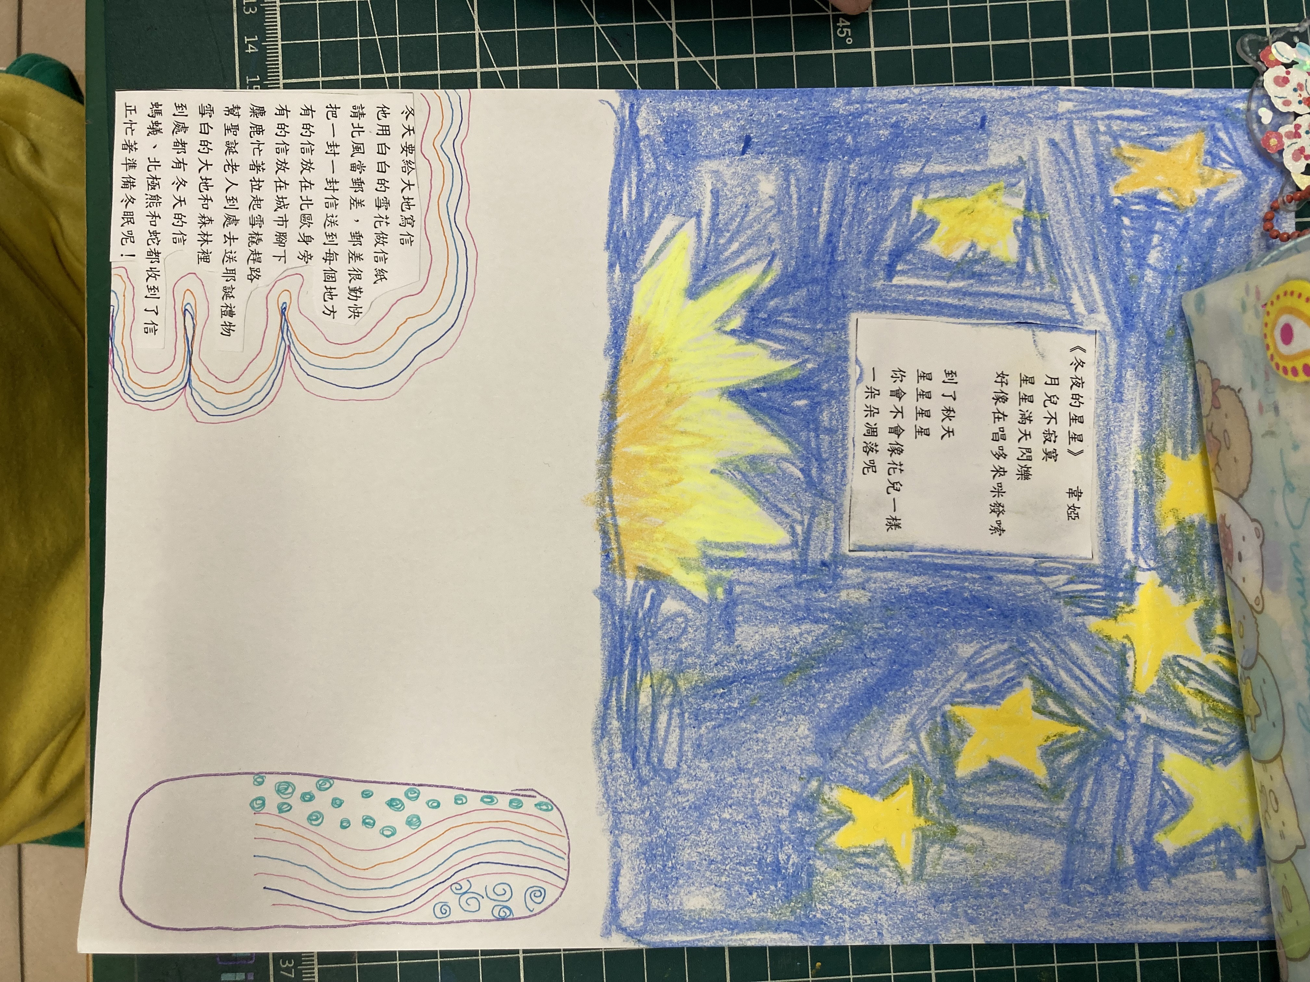 | 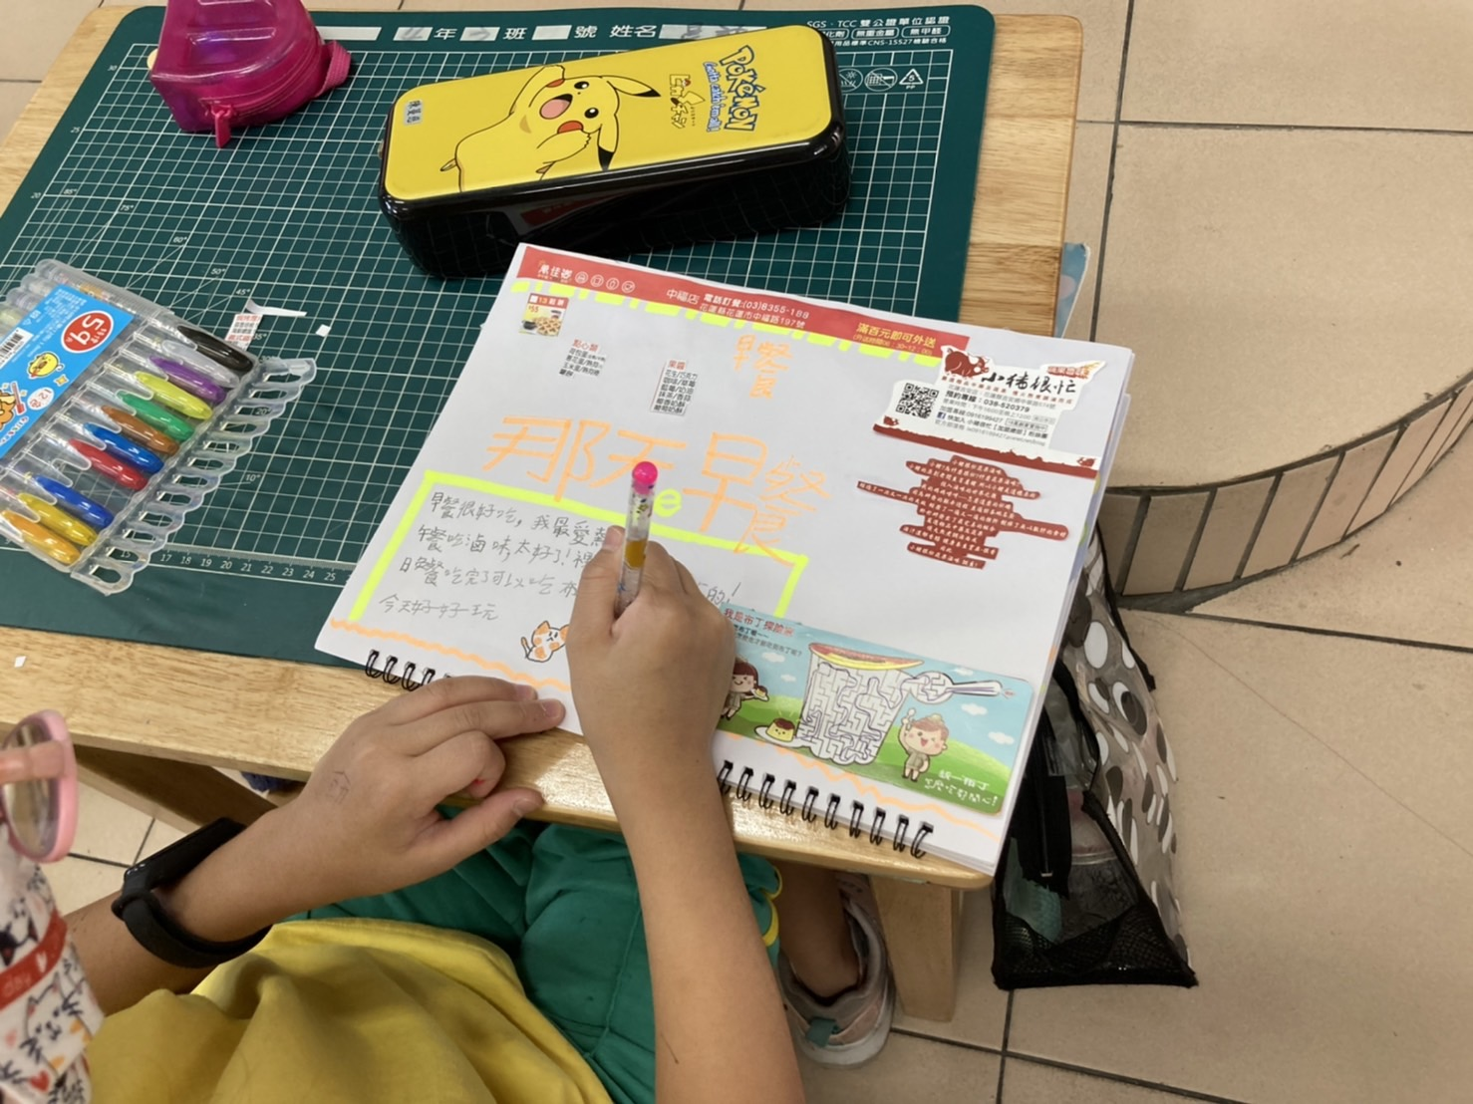
圖片說明： 版面設計 | 圖片說明： 加上美編及裝飾

